Naam school: |  | Keuzevak: Evenementen | Naam docent:
Stap: | Vraag: | Hulpvraag/ tip: | Antwoord:
1 | Visie  Waartoe leren zij? | Wat is de visie van de school? Kijk in de schoolgids of op de website van de school | Voor het keuzevak Evenementen zijn de volgende elementen van belang:  - Hoe geef ik daarbij invulling aan de drie functies van onderwijs: kennisontwikkeling, maatschappelijke toerusting en persoonsvorming?  - Persoonsvorming:  - Leren samenwerken  - Leren communiceren  - Maatschappelijke toerusting:  - Omgaan met een doelgroep  - Kennisontwikkeling  - Doorlopende leerlijn vmbo- mbo Leisure- opleiding
2 | Leerdoelen  Waarheen leren zij? | Wat zijn de eindtermen van het keuzevak? Kijk op www.vernieuwingvmbo.nl | De onderwijsdoelen in taken en deeltaken zijn beschreven in het conceptexamenprogramma HBR en te downloaden van de website:  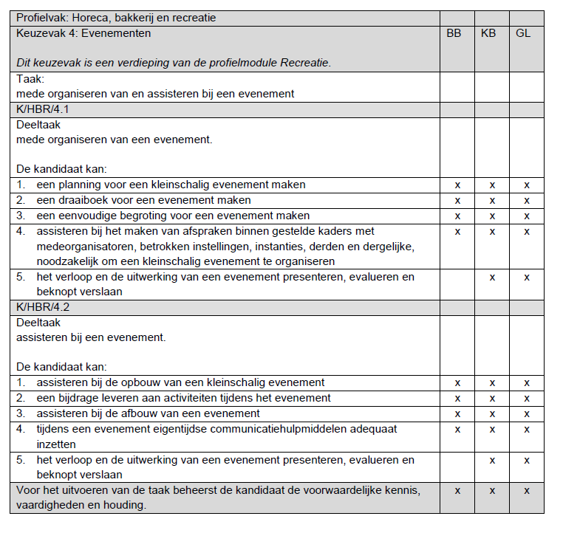
3 | Leerinhouden  Wat leren zij? | Welke lessen zijn nodig om de leerdoelen te behalen? Welke onderwerpen kiest u? | Hierbij staat de 21 -eeuwse vaardigheden centraal; verder is de kennis nodig bij de volgende activiteiten bij evenementen:  - Activiteiten aanbieden  - Activiteiten organiseren  - Houden van clinics  - Assisteren bij exteren activiteiten  - Ontvangen en begeleiden  - Informatiepakket samenstellen  - Organiseren van recreatieve activiteiten gericht op regio/omgeving  - Uitvoeren van facilitaire- en traiteur/catering taken  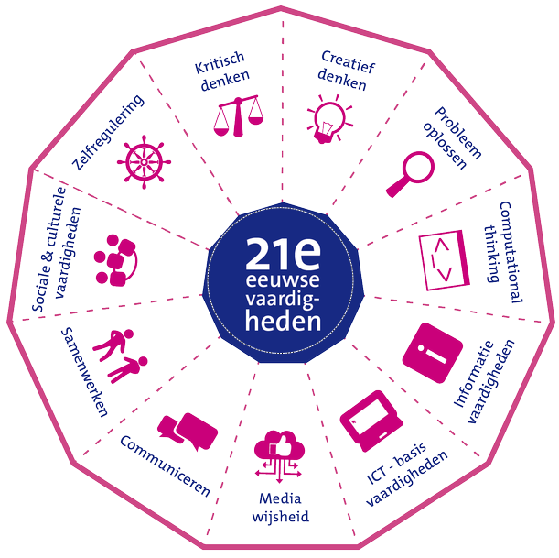
4 | Leeractiviteiten  Hoe leren zij? | Welke activiteiten voeren de leerlingen uit tijdens de lessen? Denk activiteiten, handelingen en lesvoorbeelden bij praktijk-, simulatie-, computer- of theorielessen | 'Het organiseren van een werkweek voor de brugklasleerlingen'  Het kan gaan om de volgende activiteiten, handelingen en lesvoorbeelden:  Activiteiten Activiteiten Handelingen Lesvoorbeelden  Activiteiten aanbieden - middelen klaarzetten of verstrekken, zoals het klaarzetten van stoelen, tafels, geluidinstallatie, smartboard, - uitleg geven - oefeningen voordoen - organisatie sport en spelmiddag - hindernisbaan uitzetten - culturele activiteiten - info bijeenkomsten - bingo- avond - excursie  Activiteiten organiseren Zorg dragen voor een activiteit op kleine schaal - maken van een plan van aanpak - maken van een draaiboek - contacten met opdrachtgevers leggen en onderhouden - de activiteit uitvoeren - de activiteit evalueren  Houden van clinics voor: - leerlingen uit de brugklas Leerling weet de verschillende sportcursussen die worden aangeboden te vertalen naar de praktijk. - inspelen op de doelgroep - motiveren/enthousiasmeren - verantwoordelijkheid - les- en leidinggeven - assisteren De sportcursussen - volleybal - voetbal - basketbal - handbal - rugby  Assisteren bij externe activiteiten en/of evenementen - voorbereiden, assisteren en uitvoeren - evaluatie en reflecties Assisteren bij - sportdagen basisscholen - playground - zwembad - wedstrijden en toernooien - survival - animatie  Ontvangen en begeleiden - ontvangst van mensen - voorbereidingen voor werkweek - uitvoeren van de werkweek - presentaties geven - les geven  Een informatiepakket samenstellen - Informatie verzamelen en verwerken - maken van flyer, folder  Organiseren van recreatieve activiteiten gericht op de regio/omgeving - doelgroepen - het uitzetten van een eenvoudige tocht in de omgeving - kleinschalige oriëntatietochten - omgaan met kaart, kompas en gps  Uitvoeren van facilitaire- en traiteur/catering taken - de voorkomende facilitaire werkzaamheden in en rondom het gastenverblijf en de accommodatie voorbereiden en uitvoeren - een bijdrage leveren aan het beheren van traiteur- en cateringproducten en assisteren bij het werken in de traiteur- en cateringbranche - zie keuzevak facilitaire dientverlening - zie keuzevak traiteur http://vernieuwingvmbo.nl/conceptexamenprogramma-versie-2-2/
5 | Docentrollen  Wat is de rol van de leraar? | Wat is uw rol bij de leeractiviteiten? Denk aan docent, begeleider of coach | Docentenrollen:  - Uitleg en/of ondersteuning bij leerinhouden.  - Coach die leerlingen ondersteunt en uitdaagt zijn eigen grenzen te leren kennen.  - Laat leerlingen elkaar beoordelen op het samenwerken.  - Geeft leerlingen tijdens het werken met de lessenreeks keuzevrijheid in tempo.  - Geeft leerlingen de ruimte om (deels) zelf te bepalen welke bronnen ze raadplegen bij het werken aan de opdracht.
6 | Bronnen en materialen  Waarmee leren zij? | Welke leermiddelen gaat u gebruiken? Denk aan boeken, werkplekken, materialen en gereedschappen | Bronnen en materialen:  Er wordt gewerkt met eigen leermiddelen, veel bronnen zijn voor de leerlingen gegroepeerd in lesbrieven middels links. Er zijn dus veel bronnen te raadplegen via internet.
7 | Groeperings-vormen  Met wie leren zij? | Bepaal of de leerlingen individueel, in tweetallen of in groepjes werken | Groeperingsvormen:  Er wordt gewerkt met heterogene groepen van vier leerlingen, twee leerlingen uit de basisberoepsgerichte leerweg en twee leerlingen uit de kaderberoepsgerichte leerweg. De leerling uit de basisberoepsgerichte leerweg kunnen de kaderberoepsgerichte leerlingen assisteren. Elk groepje van vier leerlingen maken keuzes uit de leeractiviteiten. Elk groepje zorgt voor een voorbereiding, uitvoering en evaluatie van de leeractiviteiten. De voorbereidingen van alle groepjes worden aan elkaar gepresenteerd, waarna een geheel draaiboek tot stand kan komen. Tijdens de uitvoering kunnen de andere groepjes ondersteuning geven bij een activiteit.
8 | Leeromgeving  Waar leren zij? | Waar wordt het keuzevak uitgevoerd? In het praktijklokaal, in de school of op een stageplaats? | Leeromgeving:  Voorbereiding Eigen lokaal 40 uur  Uitvoering Op locatie van de werkweek 50 uur  Toetsing/Evaluatie Eigen lokaal 10 uur
9 | Tijd  Wanneer leren zij? | Bepaal in welke periode, dagdelen en lestijden aan het keuzevak gewerkt kan worden. Let op: een keuzevak is ontwikkeld voor 100 uur onderwijstijd. | Tijd:  Voorbereiding 3e leerjaar, 4e periode 40 uur  Uitvoering 4e leerjaar, 1e periode 50 uur  Toetsing/Evaluatie 4e leerjaar, 1e periode 10 uur
10 | Toetsing  Hoe wordt er getoetst? | Toetsen tellen mee voor het schoolexamen. Maak hiervoor een PTA. Denk ook aan formatieve toetsing! | De toetsing van het SE zal op een andere manier plaatsvinden dan het CSPE. De leerlingen zullen beoordeeld worden op een drietal aspecten:  - Proeve van bekwaamheid (PvB) is een afsluitende toets in een realistische context, waarmee wordt vastgesteld of de kandidaat de beroepsvaardigheden (kennis, vaardigheden en houding) in voldoende mate beheerst en geïntegreerd weet toe te passen bij het keuzevak Evenementen.  - Een portfolio, een verzameling van bewijzen t.a.v. de voorbereiding, uitvoering en toetsing/evaluatie bij het keuzevak Evenementen.  - Presentatie, de leerlingen presenteren in een groepje aan de medeleerlingen en docenten de voorbereiding, uitvoering en toetsing/evaluatie van het evenement.  Tijdens de toetsing van de PvB wordt gebruik gemaakt van rubrics. Deze rubrics worden ook opgenomen in de portfolio's van de leerlingen.  Rubrics zijn geschikt om producten of (deel)vaardigheden te beoordelen op kwaliteit. Ze richten zich op de processen die naar het eindproduct leiden. Daarmee vormen rubrics een krachtig onderwijsleermiddel omdat het leerlingen inzicht geeft welke criteria van belang zijn voor adequaat handelen. Ze maken de ontwikkeling van de leerling duidelijk zichtbaar.  De volgende vaardigheden worden getoetst, afgeleid van de leerinhouden, 21 -eeuwse vaardigheden:  - presenteren  - zelfstandig werken  - communiceren  - samenwerken  - evalueren en reflecteren  Vaardigheid presenteren  Activiteiten beginner in ontwikkeling bekwaam voorbeeldig  Boeiend presenteren Mijn presentatie verloopt moeizaam. Met mijn presentatie vind ik het vaak lastig medeleerlingen te boeien. Mijn presentatie is meestal boeiend voor medeleerlingen. Ik heb een actieve houding en ik weet mijn medeleerlingen te boeien.  Voorbereiden van de presentatie Ik heb me totaal niet voorbereid. Ik heb me een beetje voorbereid, maar heb niet geoefend. Ik ben redelijk goed voorbereid, maar zou nog wat oefening kunnen gebruiken. Ik ben geheel voorbereid en heb mijn presentatie geoefend.  Lijn aanbrengen in de presentatie Er zit geen lijn in mijn verhaal: mijn toehoorders kunnen me daarom niet altijd volgen. Ik wijd wel eens uit of dwaal wel eens af en houd me dus niet altijd aan mijn onderwerp. Ik houd me gedurende vrijwel de hele presentatie aan mijn onderwerp. De grote lijn van mijn verhaal is meestal duidelijk. Ik houd me gedurende de hele presentatie goed aan mijn onderwerp. Er zit een duidelijke lijn in mijn verhaal.  Beheersing van het onderwerp Ik begrijp eigenlijk niet veel van het onderwerp: ik lees vooral voor. Ik laat zien dat ik delen van het onderwerp goed begrijp. Ik lees voor en leg daarbij ook dingen uit. Ik laat zien dat ik het onderwerp goed begrijp. Ik vertel bijna alles. Heel af en toe lees ik iets voor. Ik laat zien dat ik het onderwerp volledig begrijp en vertel alles in eigen woorden.  Vragen beantwoorden Het lukt me niet vragen die medeleerlingen stellen over dit onderwerp nauwkeurig te beantwoorden Ik kan een paar vragen die medeleerlingen stellen over dit onderwerp nauwkeurig beantwoorden. Ik kan veel vragen die medeleerlingen stellen over dit onderwerp nauwkeurig beantwoorden. Ik kan bijna alle vragen die medeleerlingen stellen over dit onderwerp nauwkeurig beantwoorden.  Inzetten van hulpmiddelen Het lukt me niet om de presentatie te ondersteunen met hulpmiddelen (bijvoorbeeld PowerPoint). Ik heb moeite om de presentatie te ondersteunen met hulpmiddelen zoals PowerPoint. Het lukt me gedeeltelijk om mijn presentatie te ondersteunen met de juiste hulpmiddelen. Ik ondersteun mijn presentatie met passende hulpmiddelen zoals PowerPoint.  Vaardigheid zelfstandig werken  Activiteiten beginner in ontwikkeling bekwaam voorbeeldig  Voorbereiden Ik heb geen idee welke spullen ik in de les moet gebruiken. Ik wacht af tot de leraar zegt welke spullen ik moet pakken en ga dan aan het werk. Ik weet welke materialen ik nodig heb, maar wacht tot de leraar zegt dat ik aan het werk kan. Ik weet heel goed welke materialen ik nodig heb. Ik pak aan het begin van de les mijn materialen en ga aan het werk.  Plannen Ik plan nooit .Ik heb geen idee waar ik moet beginnen. Ik doe maar wat. Ik heb hulp nodig bij het maken van een planning. Het lukt me soms me aan die planning te houden. Ik kan zelf een planning maken. Het lukt me niet altijd om me aan die planning te houden. Ik kan zelf mijn werkzaamheden plannen en me aan die planning houden.  Problemen oplossen Als ik een probleem tegenkom, stop ik met werken. Als ik een probleem tegenkom, vraag ik de leraar meteen om hulp. Als ik een probleem tegenkom, denk ik eerst nog even na of ik een andere oplossing kan vinden en laat de leraar eventueel dan weten dat ik hulp nodig heb. Als ik een probleem tegenkom, denk ik eerst nog even na, dan vraag ik mijn medeleerlingen om hulp. Als daar niets uitkomt, vraag ik de leraar om hulp.  Doorzetten Ik moet steeds aan het werk gezet worden. Ik vind het lastig om steeds door te werken, af en toe moet ik aan het werk gezet worden. Ik kan me goed concentreren en werk door, slechts een enkele keer moet ik aan het werk gezet worden. Ik werk geconcentreerd door totdat de opdracht af is.  Vaardigheid communiceren  Activiteiten beginner in ontwikkeling bekwaam voorbeeldig  Gesprek voeren Ik praat veel zonder naar anderen te luisteren en na te denken over wat ik eigenlijk wil zeggen. Ik laat anderen vaak niet uitpraten, reageer vaak te snel en denk te weinig na over wat ik eigenlijk wil zeggen. Ik laat anderen meestal uitpraten; soms heb ik moeite uit te leggen wat ik denk en vind. Ik laat anderen uitpraten, en kan goed uitleggen wat ik denk en vind.  Voor jezelf opkomen Ik zeg pas mijn mening na gesprek met mijn groepsgenoten. Ik heb moeite uit te leggen waarom ik een bepaalde mening heb. Ik durf meestal mijn mening te zeggen en te verdedigen. Ik durf mijn mening te zeggen en te verdedigen.  Gebruiken van lichaamstaal Ik sta niet stil bij wat mijn lichaamshouding en gezichtsuitdrukking bij anderen oproepen. Ik ben me vaak niet bewust van wat mijn lichaamshouding en gezichtsuitdrukking bij anderen oproepen. Ik ben me meestal bewust van wat mijn lichaamshouding en gezichtsuitdrukking bij anderen oproepen. Ik ben me goed bewust van wat mijn lichaamshouding en gezichtsuitdrukking bij anderen oproepen.  Omgaan met kritiek Ik pas zelden mijn gedrag aan als kritiek hierop terecht is. Ik word boos of onverschillig. Ik pas mijn gedrag soms aan als kritiek hierop terecht is. Ik voel me vaak als persoon aangevallen. Ik pas regelmatig mijn gedrag aan als kritiek hierop terecht is. Ik voel me zo nu en dan als persoon aangevallen. Ik pas mijn gedrag aan als kritiek terecht is. Ik voel me niet als persoon aangevallen.  Gebruiken van taal Ik heb een beperkte woordenschat en ik vind het moeilijk om goede woorden te vinden voor wat ik wil zeggen. Ik heb een redelijke woordenschat, maar heb moeite om de juiste woorden te vinden voor wat ik wil zeggen. Ik heb een behoorlijke woordenschat en kan meestal de goede woorden vinden voor wat ik wil zeggen. Ik heb een rijke woordenschat en kan goede woorden vinden voor wat ik wil zeggen.  Vaardigheid samenwerken  Activiteiten beginner in ontwikkeling bekwaam voorbeeldig  Actief luisteren Ik hoor zelden waar de groep het over heeft en kan dat niet samenvatten. Ik luister soms naar de inbreng van de groepsgenoten, maar kan niet goed samenvatten wat gezegd is. Ik luister vaak naar de inbreng van de groepsgenoten en vat samen wat gezegd is. Ik luister aandachtig naar de inbreng van de groepsgenoten en vat op een juiste manier samen wat gezegd is.  Omgaan met kritiek Ik pas zelden mijn gedrag of werk aan als kritiek hierop terecht is. Ik word boos of onverschillig. Ik pas mijn gedrag of werk soms aan als kritiek hierop terecht is. Ik voel me vaak als persoon aangevallen. Ik pas regelmatig mijn gedrag of werk aan als kritiek hierop terecht is. Ik voel me zo nu en dan als persoon aangevallen. Ik pas mijn gedrag of werk aan als kritiek terecht is. Ik voel me niet als persoon aangevallen.  Participeren in groepswerk - voorzitter - secretaris - tijdbewaker - etc. Ik kan maar één taak of rol die bij groepswerk hoort uitvoeren. Dit lukt soms wel en soms niet. Ik kan een beperkt aantal rollen en taken die bij groepswerk horen uitvoeren. Dit lukt soms wel en soms niet. Ik kan een beperkt aantal rollen en taken van groepswerk goed uitvoeren. Ik kan alle rollen en taken die bij groepswerk horen goed uitvoeren.  Afspraken nakomen Ik kom mijn afspraken niet na. Ik moet vaak aan afspraken herinnerd worden. Ik kom meestal de gemaakte afspraken na. Ik kom alle gemaakte afspraken na.  Samenwerking stimuleren Ik vind werken met elkaar niet prettig en kan moeilijk meedoen in de groep. Ik heb lang niet altijd plezier in het werken met elkaar en pas me met moeite aan de sfeer in de groep aan. Ik heb regelmatig plezier in het werken met elkaar en pas me aan de sfeer in de groep aan. Ik heb plezier in het werken met elkaar en zorg dat er goed wordt samengewerkt.  Verantwoordelijkheid nemen - voor de groep - voor jezelf Ik voel me niet verantwoordelijk voor het resultaat van de groep. Ik reageer negatief als ik op mijn verantwoordelijkheid word aangesproken. Ik voel me pas verantwoordelijk voor het resultaat van de groep als ik daarop word aangesproken. Ik voel me vaak verantwoordelijk voor het resultaat van de groep. Ik lever hieraan mijn bijdrage. Ik voel me zeer verantwoordelijk voor het resultaat van de groep en lever hieraan mijn bijdrage.  Initiatief tonen Ik doe alleen maar iets als een ander het vraagt. Ik heb vaak aansturing nodig voordat ik initiatief toon. Ik toon meestal initiatief, maar heb soms aansporing nodig. Ik toon duidelijk initiatief.  Vaardigheid evalueren en reflecteren  Aandachtspunt beginner in ontwikkeling bekwaam voorbeeldig  Analyseren Als ik een opdracht heb gedaan heb ik geen idee wat er goed of fout is gegaan. Als ik een opdracht heb gedaan heb ik ongeveer een idee wat goed en fout ging. Als ik een opdracht heb gedaan weet ik wel wat goed en fout ging. Als ik een opdracht heb gedaan kan ik goed aangeven wat goed en fout ging. Ik kan duidelijk vertellen hoe ik die opdracht heb uitgevoerd, welk resultaat ik heb bereikt, en wat ik heb geleerd.  Onderbouwen Het lukt me niet goed om uit te leggen wat er fout ging. Ik kan soms uitleggen wat er goed of fout ging. Ik kan uitleggen wat er goed of fout ging. Ik kan goed uitleggen wat goed of fout ging en kan aangeven wat ik een volgende keer anders ga doen.  Beoordelen van eigen werk Ik kan geen oordeel geven over mijn eigen werk. Als ik mijn eigen werk beoordeel, is die beoordeling nauwelijks gelijk aan die van anderen. De beoordeling van mijn eigen werk is meestal gelijk aan de beoordeling van anderen. De beoordeling van mijn eigen werk is altijd gelijk aan de beoordeling van anderen.  Reflecteren op communicatie Ik sta zelden stil bij de manier waarop ik overkom. Ik vergis me nogal eens over hoe ik overkom en kan alleen met begeleiding mijn communicatie verbeteren. Ik weet niet altijd hoe ik overkom, ik heb aanwijzingen van anderen nodig om mijn communicatie te verbeteren. Ik weet hoe ik overkom en ik kan aangeven op welke punten ik mijn communicatie kan verbeteren.  Datum  Invulmoment: halverwege module  Naam leraar + leerling  Evaluatie  Deelcompetentie 1 (Vaardigheid)  Deelcompetentie 2 (Vaardigheid)  Ik wil gaan werken aan de volgende 2 deelcompetenties  Deelcompetentie 1 (Vaardigheid)  Deelcompetentie 2 (Vaardigheid)  Eindevaluatie (in te vullen door de leraar)  Datum  Invulmoment: einde module  Naam leraar  Tip  De summatieve toetsing in de 1e periode van het 4e leerjaar, kan tevens dienen als een formatieve toetsing, waardoor het leerproces voortgang kan vinden in het verdere leerjaar 4.  Bronnen:  http://curriculumontwerp.slo.nl/aan-de-slag  http://curriculumvandetoekomst.slo.nl/21e-eeuwse-vaardigheden  http://vernieuwingvmbo.nl/  http://leerplanevaluatie.slo.nl  Verdere inspiratiebronnen:  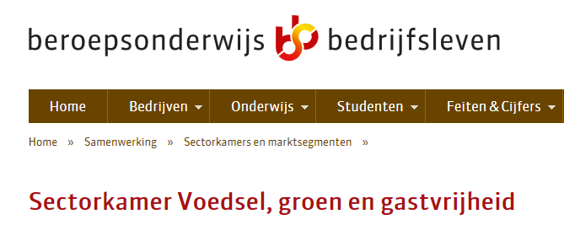  Bij S-BB vindt u een overzicht van alle kwalificatiedossiers in het mbo. Hier kunt u zich een beeld over een doorlopende leerlijn vmbo- mbo wat betreft het keuzevak evenementen.  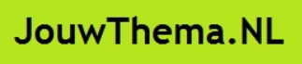  Op deze websites krijgt u een indruk aan mogelijkheden t.a.v. evenementen.  https://www.s-bb.nl/samenwerking/sectorkamers/sectorkamer-voedsel-groen-en-gastvrijheid  http://evenement.startkabel.nl/  http://evenementen.startpagina.nl  http://evenementen.jouwthema.nl/

